

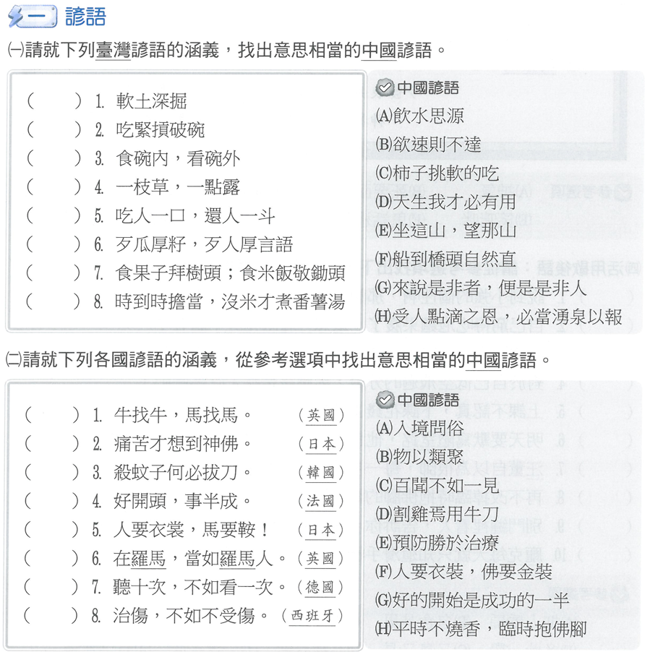
Ｃ
Ｂ
Ｅ
Ｄ
Ｈ
Ｇ
Ａ
Ｆ

Ｂ
Ｈ
Ｄ
Ｇ
Ｆ
Ａ
Ｃ
Ｅ
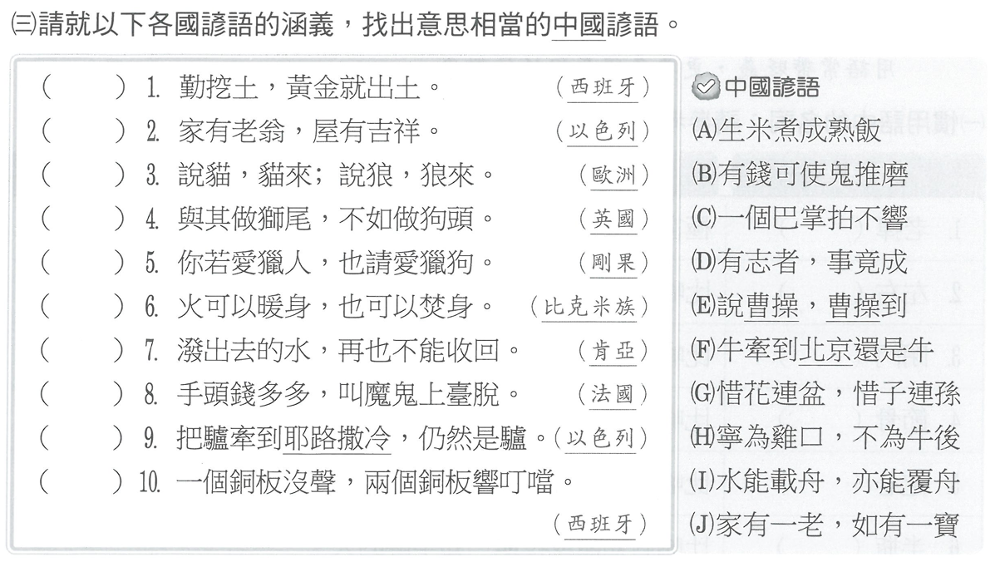
Ｄ
Ｊ
Ｅ
Ｈ
Ｇ
Ｉ
Ａ
Ｂ
Ｆ
Ｃ

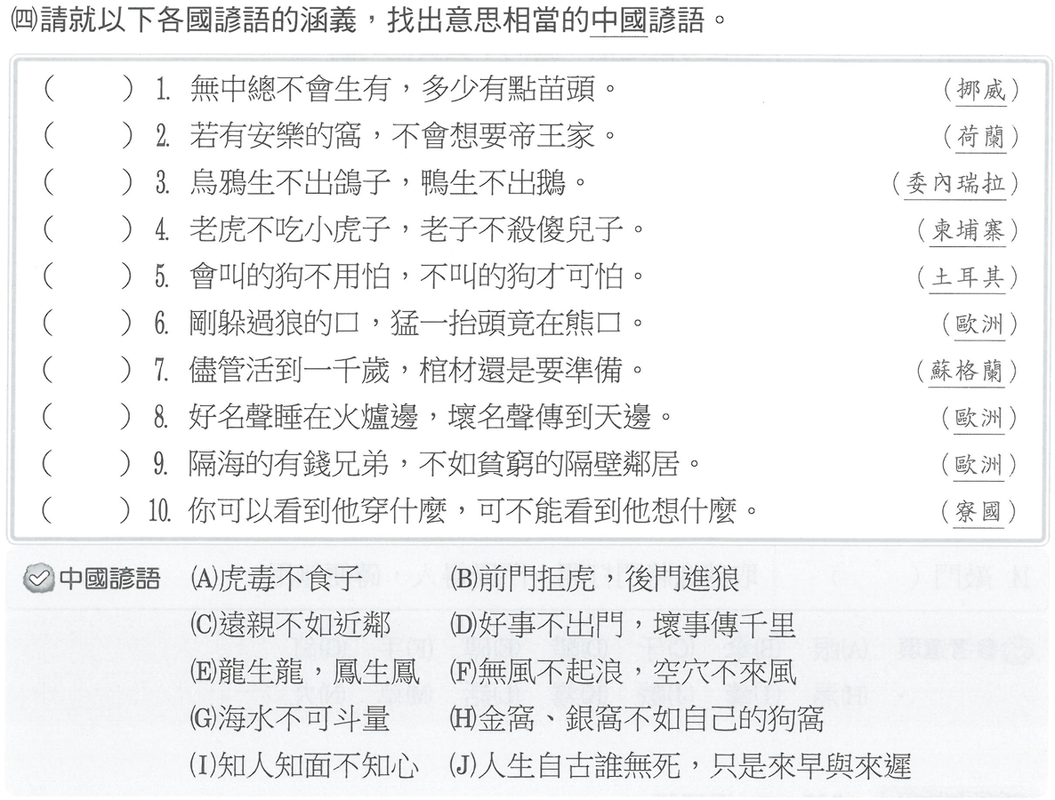
Ｆ
Ｈ
Ｅ
Ａ
Ｇ
Ｂ
Ｊ
Ｄ
Ｃ
Ｉ

